《编译原理》
作业报告

作业名称：作业1 词法分析
授课教师： 尹剑飞
报告人： 学号： 班级：
报告提交时间：
成 绩：

- 画出有穷状态机自动机的状态转换图，分别识别下列文法生成的语言
- G[S]:
S → aA | a
A → aA | bB | a
B → bB | b

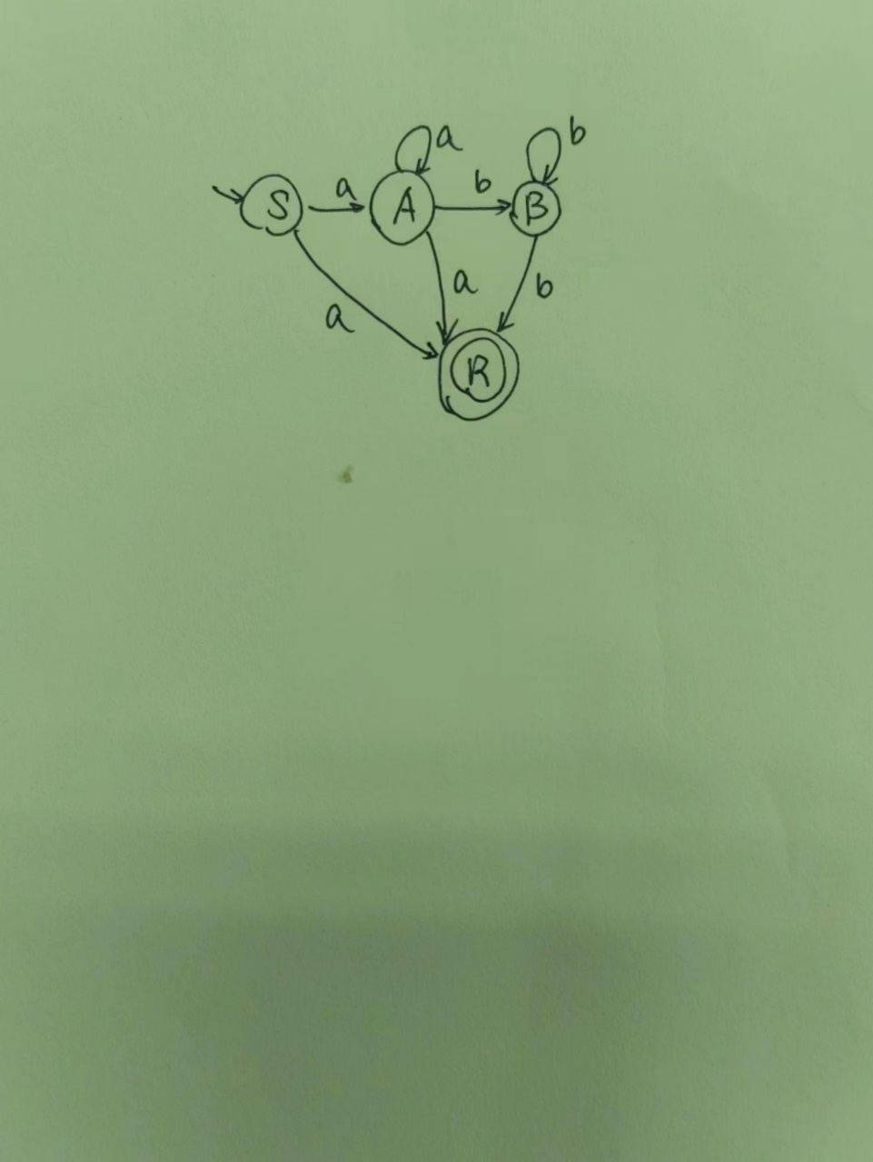

- G[S]:
S → Sa | Aa | Bb
A → Ba | a
B → Ab | b
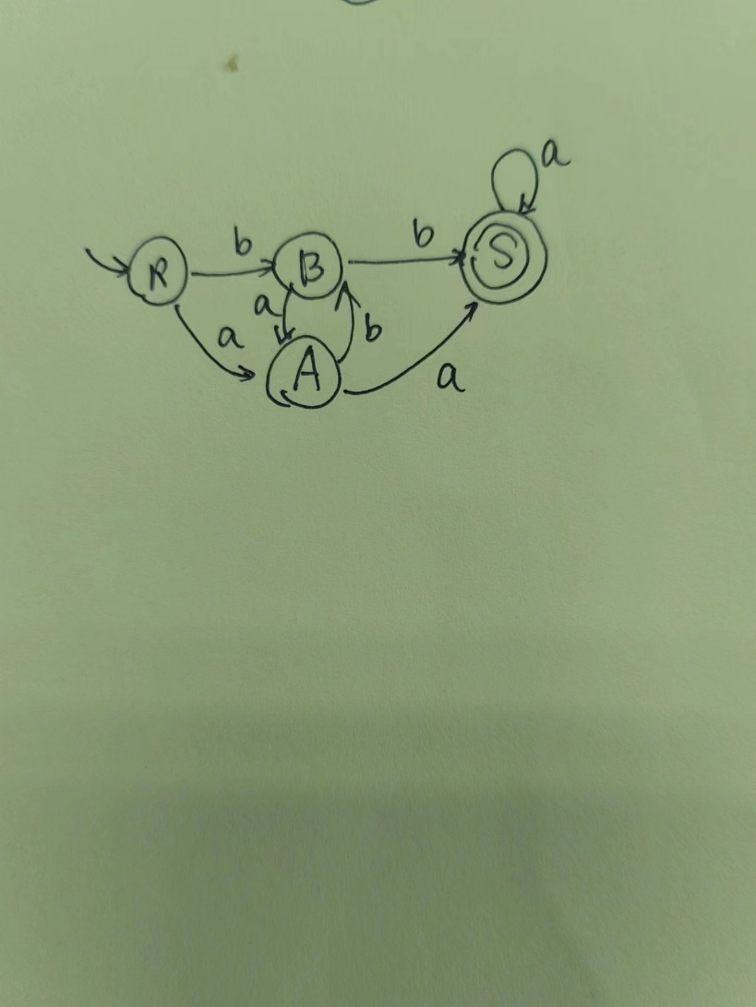

2. 给定如下正则表达式，试构造与之等价的正则文法：
- 1(0 | 1)* 101

- (1 | 01 | 001)* (ε | 0 | 00)
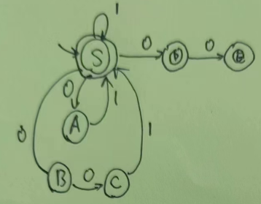
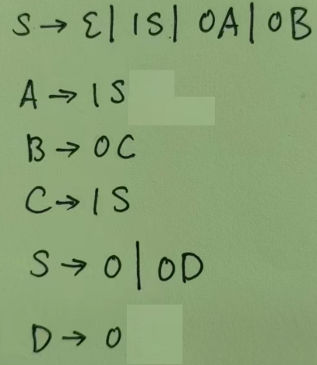
- ( (0 | 1) (0 | 1) ) * | ( (0 | 1) (0 | 1) (0 | 1) ) *

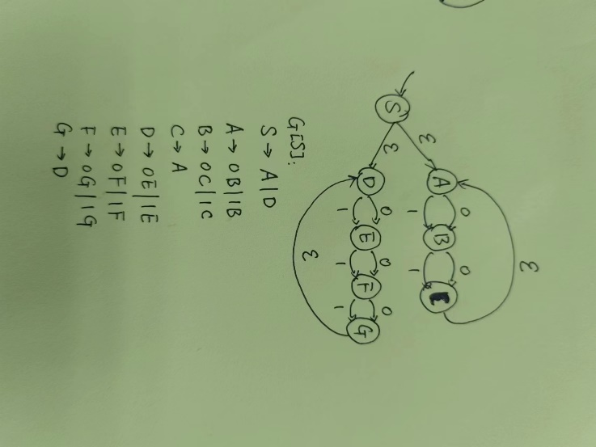
A -> ε
D -> ε

3. 给定如下正则文法，试构造与之等价的正则表达式
G[S]:
S → 0S | 1S | 2S | 3D | 4D
D → 0R | 1R | 2R | 3R | 4R | 0D | 1D | 2D | 3D | 4D
A → 1 | 2 | 3 | 4 | 5 | 6 | 7 | 8 | 9
R → 0R | 1R | 2R | 3R | 4R | 5A | 0D | 1D | 2D | 3D | 4D
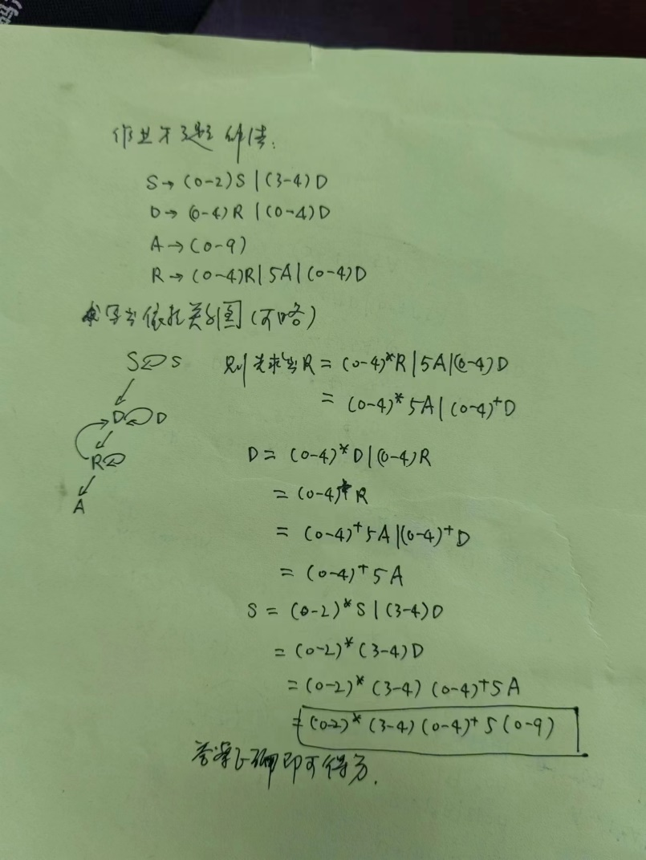

4. 写出表示下列语言的正则表达式
(1) { x | x $∈$ {0,1}* 并且 x 至少含有两个1 }

(2) { x | x $∈$ {0,1}* 并且 x 不含形如00的子串 }

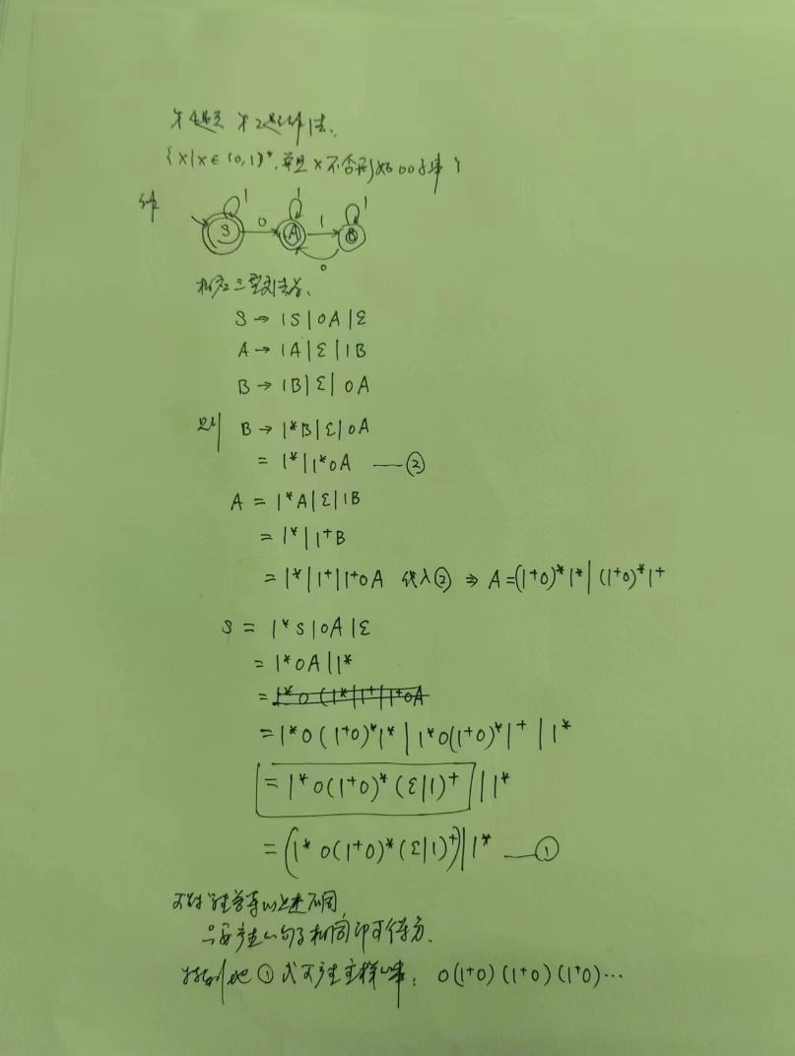

(3) { x | x $∈$ {0,1}* 并且 x 中含有形如10110的子串 }

